水环式真空泵
  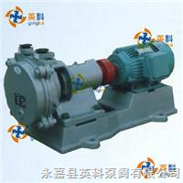
  点击放大
  产品型号： | SZB
  产品报价：
  产品特点： | SZB水环式真空泵是悬臂式水环真空泵，可供抽吸空气或其它无腐蚀性、不溶于水、不含固体颗粒的气体。最低吸入压力为-0.086Mpa。被广泛用于机械、石油、化工、制药、食品等工业及其它领域。特别适合于做大型水泵引水用。 目前制造的本型号泵有：SZB-4、SZB-8。其中4（8）表示当水银柱高为520毫米时的气量（升/秒）。

SZB水环式真空泵的详细资料：

一、 SZB水环式真空泵概述：
SZB水环式真空泵是悬臂式水环真空泵，可供抽吸空气或其它无腐蚀性、不溶于水、不含固体颗粒的气体。最低吸入压力为-0.086Mpa。被广泛用于机械、石油、化工、制药、食品等工业及其它领域。特别适合于做大型水泵引水用。
目前制造的本型号泵有：SZB-4、SZB-8。其中4（8）表示当水银柱高为520毫米时的气量（升/秒）。
二、SZB水环式真空泵结构说明：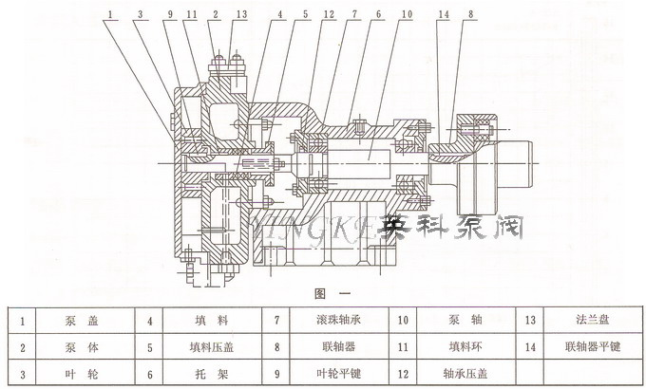
SZB型真空泵结构如图一所示、工作室由泵体（2）、泵盖（1）构成，上有进排气口（详见图三），下有放水螺塞（15）（见图三），泵盖上有指示旋转方向的箭头，泵体有填料函和填料压盖（5），内装填料（4）密封，泵体侧面的螺丝孔（16）（见图三）为补充水环消耗用水。
由铸铁制成叶轮（3），有12个叶片呈放射状均分布，有平衡孔（其中两个套扣供拆卸用）平衡轴向力。叶轮平键（9）与轴（10）联接并可沿轴向滑动调节间隙。轴为优质钢制成，支承在泵的托架（6）内的两个滚珠轴承（17）上右端有弹性联轴器（8）和电机直接联接。托架（6）用铸铁制成，有止口保证与泵体准确联接，轴承间有空腔，可存润滑油，用稀油或黄油滑均可。
从传动方向看，泵轴为逆时针方向旋转（右边法兰为排气口，左边法兰为进气口）。
三、SZB水环式真空泵性能参数：
型号 | 排气量 |  | 吸 入 真 空 （mmHg） | 最大真空度 | 泵转速 （r.p.m） | 电机功率 （Kw） | 口径（mm） |  | 泵重 （整机） （Kg）
型号 | m3/h | L/S
 |  |  |  |  |  |  | 吸入 | 排出 | 泵重 （整机） （Kg）
SZB-4 | 19.8 | 5.5 | 440 | 80% | 1410 | 1.5 | G1" | G1" | 115
SZB-4 | 14.4 | 4 | 520
SZB-4 | 7.2 | 2 | 600
SZB-4 | 0 | 0 | 650
SZB-8 | 38.2 | 10.6 | 440 | 80% | 1420 | 2.2 | G1" | G1" | 130
SZB-8 | 28.8 | 8 | 520
SZB-8 | 14.4 | 4 | 600
SZB-8 | 0 | 0 | 650
注：1、表内数值是在下列条件下得出：
（1）水温 15°C （2）空气20°C （3）气体相对湿度70% （4）大气压力0.1013MPa
2、抽气量偏差不超过±10%
四、SZB水环式真空泵安装尺寸：
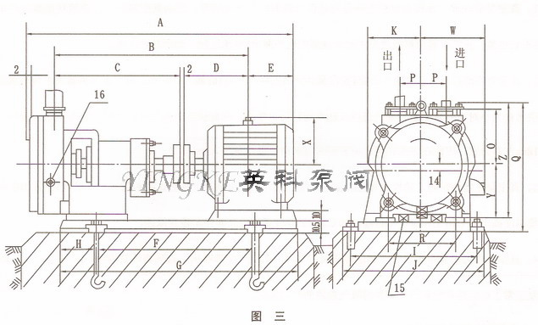
代号 | A | B | C | D | E | F | G | H | I | J | K | Y | Z | W | R | Q | P | O | X
SZB-4 | 763 | 508 | 313 | 193 | 182 | 400 | 665 | 133 | 315 | 365 | 140 | 136 | 286 | 155 | 180 | 366 | 54 | 116 | 110
SZB-8 | 820 | 527 | 313 | 212 | 195 | 400 | 665 | 133 | 345 | 395 | 140 | 136 | 286 | 180 | 180 | 378 | 54 | 116 | 158
五、SZB水环式真空泵订货说明：
1.水环式真空泵名称;
2.水环式真空泵型号;
3.水环式真空泵规格；
4.真空泵功率;
5.真空泵电压;
6.真空泵使用温度;
7.真空泵使用介质;
8.如有特殊要求时请在订购产品时注明。
9.若已经由设计单位选定的型号，请按型号直接向我司销售部订购。
10.当使用的场合非常重要或环境比较复杂时,请您尽量提供设计图,由我们的英科水泵专家为您审核把关
欢迎您访问我们的网站【http://www.yingkebf.com】,如有任何疑问.您可致电给我们,我们一定会尽心尽力为您提供优质的服务。电话：0577-57883808，57883908

